Nachweis von Proteinen
Fragestellung: | Wie können Proteine nachgewiesen werden?
Thema: | Proteine
Material  pro Gruppe: | Reagenzgläser mit Stopfen  Reagenzglashalter  Reagenzglasgestell  PPP  Gasbrenner, Zünder

Achtung!! Immer Schutzbrille tragen  und
lange Haare zusammenbinden
Chemikalien  pro Gruppe: | Name: | Gefahren/Sicherheitshinweise:
Chemikalien  pro Gruppe: | Eiweißlösung (Eiweiß in ca. 0,25 L Wasser oder NaCl-Lösung, w = 0,9 %, lösen) | -------
Chemikalien  pro Gruppe: | Salpetersäure HNO₃ _{conc.} | Gefahr
Chemikalien  pro Gruppe: | Kupfersulfat CuSO₄ · 5 H₂O,  c = 1 mol/L
Chemikalien  pro Gruppe: | Natronlauge NaOH_{(aq)} c = 1 mol/L
Chemikalien  pro Gruppe: | Ninhydrin-Lösung
Durchführung  In der Gruppe: | Biuret – Reaktion:  - Füllt in ein Reagenzglas ~ 2 mL Eiweißlösung und verdünnt sie mit ~ 5 mL Wasser.  - Gebt in das Reagenzglas 3 Tropfen CuSO₄-Lösung und 3 mL Natronlauge und schüttelt gut durch.  - Erhitzt das Reagenzglas in der Brennerflamme oder in einem Wasserbad.  Ninhydrin -Reaktion:  - Gebt in einem Reagenzglas zu 5 mL Eiweißlösung 1- 2 mL Ninhydrinlösung.  - Erwärmt die Mischung ein wenig (z.B. im warmen Wasserbad) bis die Lösung violett gefärbt ist. | Versuchsaufbau:  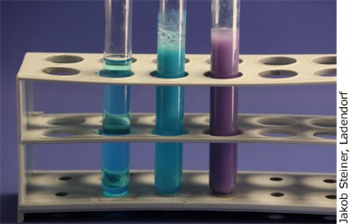  1. Biuret - Reaktion  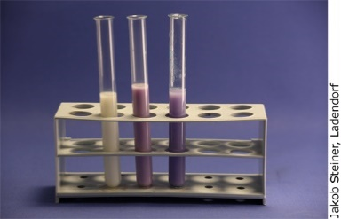  2. Ninhydrin – Reaktion
Beobachtung: | Biuret – Reaktion:  Ninhydrin – Reaktion:
Erkenntnisse:
Reaktionsgleichung: | Erklärt die Reaktionsschemata!  1. Bei der Biuret-Reaktion wird ein Cu²⁺-Komplex gebildet.  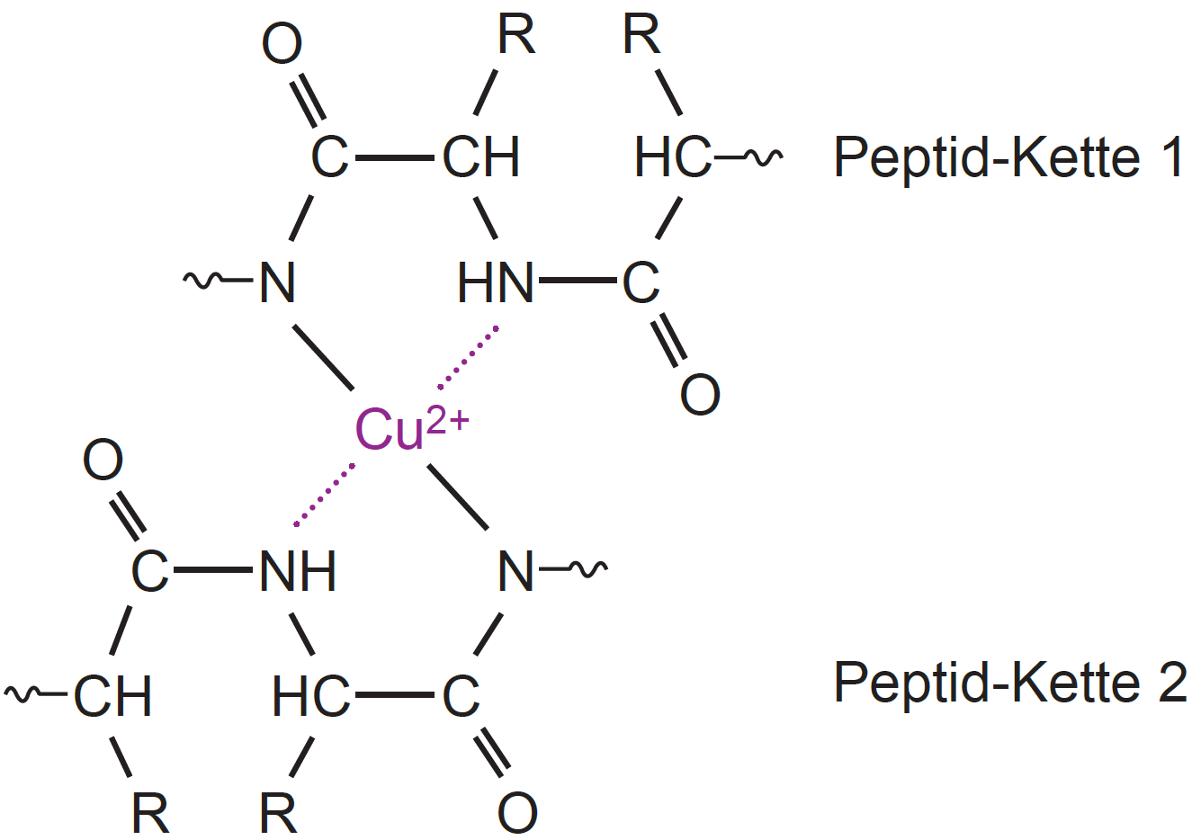  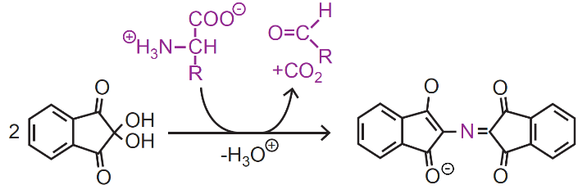  2. Ninhydrin – Reaktion
Entsorgungshinweis: | - Die Lösungen, die Cu²⁺ enthalten, werden zum Schwermetallabfall gegeben.  - Die anderen Reaktionslösungen können ins Abwasser gegeben werden.  - Die nicht verbrauchte Ninhydrin-Lösung kommt zum organischen Lösungsmittelabfall.

Fragestellungen zum Versuch
Mit welchen Nachweisreaktionen kann gezeigt werden, dass Lebensmittel wie Milch, Joghurt u.ä. Eiweiß enthalten?
Welcher Nachweis ist dafür am besten geeignet? Probiert es aus!

